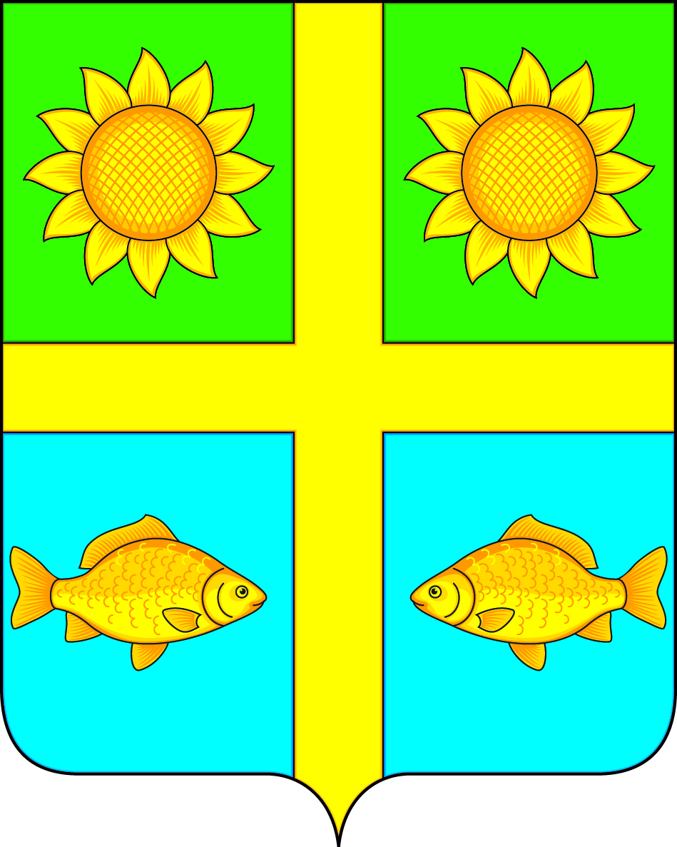

Совет народных депутатов

ПОПОВСКОГО СЕЛЬСКОГО ПОСЕЛЕНИЯ

Богучарского муниципального района

Воронежской области
РЕШЕНИЕ

от «_02_» ноября 2017 г. № 175
с. Лофицкое

О признании утратившим силу решения Совета народных депутатов Поповского сельского поселения от 24.08.2017 № 156 «Об утверждении Положения о порядке принятия, учета и оформления в муниципальную собственность выморочного имущества»

В соответствии с Федеральным законом от 06.10.2003 № 131-ФЗ «Об общих принципах организации местного самоуправления в Российской Федерации», ст. 1151 Гражданского кодекса Российской Федерации, уставом Поповского сельского поселения Богучарского муниципального района Воронежской области, Совет народных депутатов Поповского сельского поселения Богучарского муниципального района решил:
1. Решение Совета народных депутатов Поповского сельского поселения от 24.08.2017 № 156 «Об утверждении Положения о порядке принятия, учета и оформления в муниципальную собственность выморочного имущества» признать утратившим силу.
2. Настоящее решение обнародовать на территории Поповского сельского поселения.
3. Контроль за выполнением данного решения возложить на главу Поповского сельского поселения Ленченко О.А.

Глава Поповского сельского поселения О.А. Ленченко

